*Naam: Lars Fasil*

*Studentnummer: 500719674*

*Datum: 25-10-2017*

Unity Technologies SF

Online marketing: Case Study

Inhoudsopgave

Inleiding 2

Financiën 3

Producten 4

Missie & Visie 5

Missie 5

Visie 5

Marketingstrategie 6

Specialisatie 6

Talen 6

Script 6

Platformen 6

2 of 3D georiënteerd 6

Moeilijkheid 6

Prijs 7

Community 7

Social media 7

Fora 7

Online tutorials 8

Asset Store 8

Zelfpromotie 8

Website 8

Evenementen 8

Scholen 8

Splash scherm 8

# Inleiding

Gevonden op 2 augustus 2004 door David Helgason, Nicholas Francis en Joachim Ante heeft Unity Technologies SF hedendaags één van de belangrijkste en sterkste game development engines/tools als product, Unity3D. Oorspronkelijk heette het bedrijf ‘Over the edge I/S’ maar werd 2 jaar later ‘Unity Technologies ApS‘. Toen ze in 2009 het hoofdkantoor van Copenhagen in Denemarken naar San Francisco in de VS verhuisde, veranderde de naam voor een laatste keer naar ‘Unity Technologies SF’.

Unity Technologies SF ontwikkelde eerst games en simulaties voor computers consoles en mobiele telefoons. Na weinig tot geen succes met hun producten stortte ze zich op het maken van een multieplatform game engine met veel functionaliteit, ze noemde dit product Unity3D. Unity3D had in 2015 een download basis van meer dan 4.5 miljoen en verhuurd licenties aan onder andere de grote merken Bigpoint, Cartoon Network, Coca-Cola, Disney, Electronic Arts, LEGO, Microsoft, NASA, Nickelodeon, Ubisoft en Warner Bros.

In deze case study gaan we kijken naar de producten, financiën, de missie en de visie van Unity Technologies SF en tot slot de marktstrategieën die ze toepassen.

# Financiën

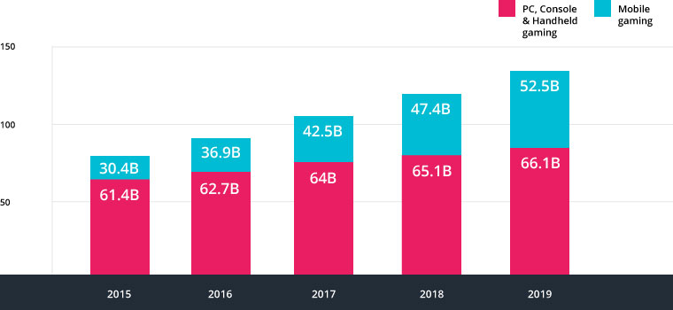  
Er is een schatting gemaakt in 2013 dat de wereldwijde videogame markt, wat inhoud: videogame consoles, hardware en software, alle online games, alle mobiele games en alles op pc, ongeveer 110 miljard euro waard zou zijn in 2017. Maar dat is uiteindelijk 95 miljard euro geworden en is er een nieuwe schatting gemaakt dat we de 110 miljard halen in 2020. Dat is maar liefst een 7.8% (6.7 miljard) toename per jaar. Dit komt onder andere door de toenemende populariteit van mobiele games die ongeveer 42% van de hele videogame markt uitmaken. Op de tweede plek van die bloeiende mobiele game markt staat Unity Technologies.

34% van de top 1000 meestverdienende mobiele games zoals Pokémon GO en Monument Valley gebruiken de Unity game engine, en ongeveer 770 miljoen gamers (zij dat mobiele, pc of console) spelen spellen op basis van deze engine.

De opkomst van VR (virtual reality) headsets zoals Gear VR en de Oculus Rift hebben geleid tot vernieuwde aanvraag naar 3D ontwikkelingstools. Vandaag de dag wordt de Unity engine gebruikt voor een overweldigende 90% van alle VR en AR (augmented reality) games ontwikkelingen. Aangezien dit een relatief nieuwe markt is waarvan Unity nu al de frontrunner is, ziet de toekomst van Unity op dit gebied veelbelovend uit.

Omdat Unity Technologies een privébedrijf is maakt deze hun winsten niet publiek. Wel weten we dat ze honderde miljoenen euro’s hebben ontvangen van aandeelhouders zoals ‘China Investment Corporation’, ‘DFJ Growth’, ‘FreeS Fund’, ‘iGlobe Partners’, ‘Sequoia Capital’, ‘Thrive Capital’, ‘WestSummit Capital’ en ‘Vanedge Capital’, en met een hun meest recente investering van 400 miljoen dollar nu ongeveer 2.8 miljard dollar waard zijn.

Met al dat geld zijn ze van plan nog meer te investeren in VR en AR-ontwikkeling, en hun medewerkers aantallen te laten groeien, deze zitten momenteel tussen de 1000 en 5000.

# Producten

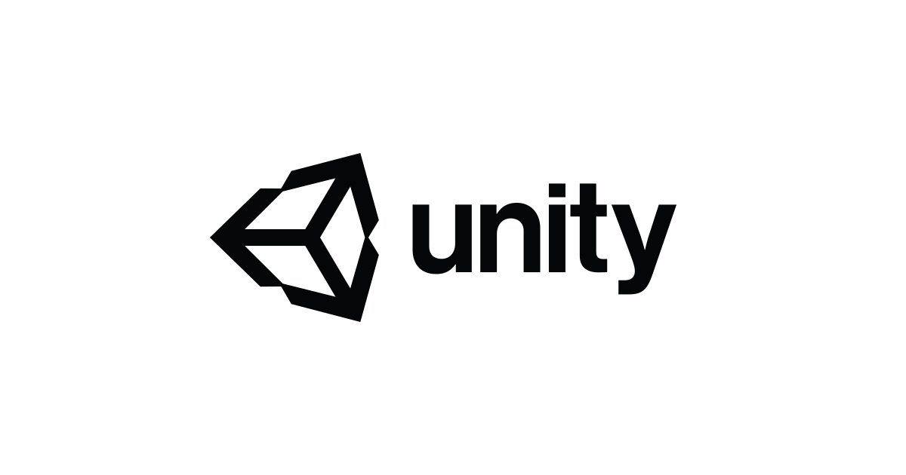  
Het hoofdproduct van Unity Technologies SF is Unity3D. Dit is een crossplatform game engine die hoofdzakelijk gebruikt wordt voor de ontwikkeling van videospellen en simulaties. Wat Unity3d onder andere zo speciaal maakt is het grote assortiment platformen waarop deze bouwt kunnen worden, maar liefst 29 verschillende, waaronder natuurlijk xBox, Playstation, PC, Android en IOS. Maar ook minder bekende zoals het recent toegevoegde Microsoft Mixed Reality platform. Dit gebruiken AR en VR devices van Microsoft en laat dus echt zien dat ze daar veel interesse in hebben.

Verder heeft Unity3D een All-in-one editor wat inhoud dat niet alleen game ontwikkelaars de tools krijgen die ze nodig hebben, maar ook designers zich op hun gemak kunnen navigeren door de editor.

Unity3d gebruikt een licentie gebaseerd businessmodel. Waar het basis abonnement genaamd ‘Unity Personal’ gratis te gebruiken is met gelimiteerde features, kosten de ‘Unity Plus’, ‘Unity Pro’ en ‘Unity Enterprise’ abonnementen wel geld en zijn dus de bron van hun inkomsten. Hier zit echter wel een voorwaarde aan vast. Als je product meer dan 100.000 dollar per jaar verdient moet je minstens een Unity Plus abonnement van 35 dollar per ontwikkelaar per maand hebben, en bij meer 200.000 dollar per jaar een Unity Pro Abonnement van 125 dollar per ontwikkelaar per maand. Het Unity Enterprise abonnement is een zelf aan te passen aan de benodigdheden van de gebruiker.

Naast de grote namen van de 4.5 miljoen geregistreerde ontwikkelaars in 2015, waren het voornamelijk kleine zelfstandige ontwikkelaars die Unity gebruikte. Omdat deze kleine bedrijven en zelfstandige ontwikkelaars geen of weinig budget hadden voor de marketing van hun product en er daardoor moeilijk geld konden verdienen, bood Unity Technologies de services Unity Ads aan waardoor ze gemakkelijk advertenties in hun producten kunnen plaatsen en Unity Analytics waarmee ze een betere inzage in gebruikersgedrag krijgen.

# Missie & Visie

## Missie

Unity Technologies heeft een duidelijke missie vanaf het begin van de geboorte van het bedrijf: “Democratize Game Development” wat inhoud dat ze het ontwikkelen van spellen toegankelijk willen maken voor iedereen en niet alleen de grote game developers bedrijven. Al is dit ze al gelukt, ze blijven streven naar nog makkelijker te gebruiken en gebruiksvriendelijkere versies van Unity.

## Visie

* Toegankelijkheid voor individuele game developers
* Mobiele markt blijven domineren
* Gebruikers gemeenschap blijven groeien
* Alle mogelijke platformen ondersteunen
* Uitbreiden tot meer dan alleen tools voor game developers

# Marketingstrategie

# Specialisatie

Eén van de marketingstrategieën van veel bedrijven die game development engines hebben als product, is dat ze zichzelf proberen te onderscheiden van de concurrentie doormiddel van specialisatie. Ze willen boven aan de lijst staan met een specifiek onderdeel van hun game engine zodat gebruikers die daarnaar op zoek zijn hun engine als eerst zou gebruiken. Unity Technologies is geen uitzondering en probeert zelfs op elk gebied het beste te zijn.

### Talen

Programmeertalen zijn zonder twijfel een groot deel bij het ontwikkelen van spellen. Unity3d ondersteund daarom C, C++, C# en Java als programmeertalen, dit zorgt ervoor dat gebruikers Unity niet zullen ontwijken omdat hun voornaamste taal er niet op gebruikt kan worden. De meeste andere game engines ondersteunen maar slechts 1 van deze talen.

### Script

Het script waarin je de taal schrijft kan ook meehelpen aan het overtuigen van je beslissing op een engine te kopen. Ook hier heeft Unity voor de gebruikers veel keuzes openstaan, al zijn ze hier niet het beste in.

### Platformen

Met 29 verschillende platformen waar je je spel naar kan omzetten is Unity3d de koploper van game engines op dit gebied. Met zo’n uitgebreide selectie platformen waar je als game developer je product op kan uitgeven zonder extra werk, is het logisch dat dit de eerste keuze is voor veel beginnende ontwikkelaars. (Een specialisatie hiervan zou kunnen zijn dat je 1 platform kiest om daar de beste in te zijn maar omdat je engine je product alleen wel of niet kan uitgeven op dat bepaalde platform, slaat dat nergens op in deze context)

### 2 of 3D georiënteerd

Dit is een belangrijk en interessant onderdeel om te marketen. De 2 of 3d oriëntatie is 1 van de dingen waar Unity3D zich niet in probeert te specialiseren. Anders dan de naam suggereert is Unity3D niet alleen voor 3D georiënteerde spellen. Ze hebben de bewuste keuze gemaakt dat ontwikkelaars zowel 2 als 3d georiënteerde spellen in hun engine kunnen maken. Hiermee zijn ze geen specialisten op dit gebied maar hebben ze wel een ander voordeel tegenover hun concurrenten. Namelijk dat amateur game ontwikkelaars en hobbyisten die nog geen concreet idee hebben over hun uiteindelijke product sneller zullen kiezen voor een engine met meer opties. Het nadeel hieraan is wel dat je de professionals zou kunnen afschrikken omdat ze niet extra geld willen uitgeven voor inbegrepen features die ze toch niet gaan gebruiken.

Om de game engine licht van gebruik en toegankelijker te maken voor de gebruikers is dit ook de reden waarom bij lange na de meeste engines maar 1 van deze oriëntaties ondersteund.

### Moeilijkheid

Hoe snel en gemakkelijk je aan de gang kan met je game engine is een goed verkooppunt maar wordt lastiger hoe meer functies je hebt. Unity3D heeft daar een goed evenwicht in kunnen vinden door de basis erg toegankelijk te maken voor beginnende gebruikers, en de wat meer intimiderende geavanceerde opties niet rechtstreeks in de user interface neer te zetten. Dit is goed voor het concurreren met andere krachtige game engines, maar niet genoeg om qua simpliciteit te winnen van kleinere engines met minder te bieden.

### Prijs

Misschien het belangrijkste onderdeel waar gebruikers naar kijken als ze op zoek zijn naar een product is prijs. Nadat Unity’s grootste concurrent, Unreal engine 4, in 2015 mededeelde dat ze een nieuwe ‘gratis’ versie van hun product op de markt zette die helemaal niks zou kosten maar 5% van alle opbrengsten van je ontwikkelde spellen zou claimen, pakte Unity die kans om hun eigen ‘gratis’ versie te bedenken. Ze kwamen met ‘Unity personal’, het abonnement waarbij je niks hoeft te betalen als je spel minder dan 100.000 dollar per jaar verdient. En al heb je minder features dan de plus en pro versies, toch vonden gebruikers deze deal beter dan die van Unreal.

## Community

### Social media

Unity Technologies zit net als elk succesvol groot bedrijf op social media. Ze gebruiken het als een manier om snel en duidelijk nieuwe informatie door te geven aan hun volgers en ook daadwerkelijk met ze te communiceren. Als ze nieuwe features of versies van Unity3D hebben kunnen ze dat gelijk aan iedereen laten zien. Het voordeel om dit op social media te zetten is dat de community er gelijk op kan reageren, discussiëren en als ze het leuk vinden doorvertellen aan andere. Deze heen en weer tussen maker en gebruiker versterkt de band en vertrouwen die de gebruiker heeft met het product en bedrijf. En geeft het bedrijf direct feedback op de besproken onderwerpen.

### Fora

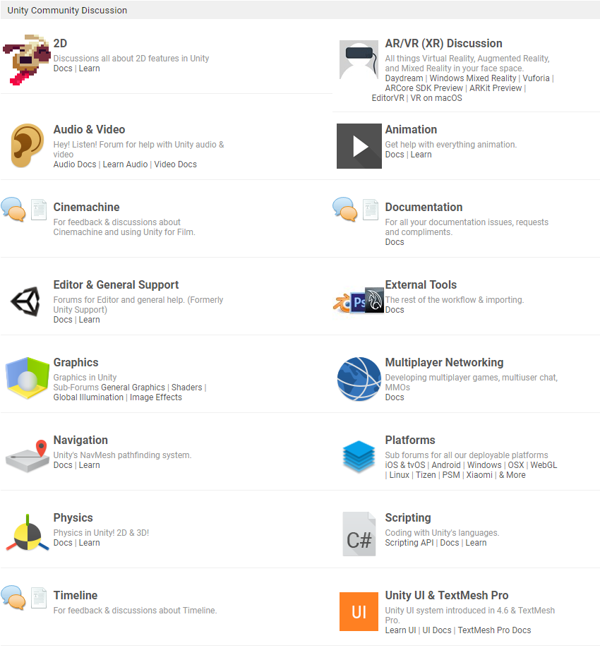Unity3D heeft ook zijn eigen fora. Anders dan de interacties die zich voordoen op social media, zijn fora plekken die zich voornamelijk bezighouden met het oplossen van problemen in de community. Hoe groter de community is hoe groter de kans dat je zal worden geholpen met je probleem. Actieve fora in de community maken de game engine nog aantrekkelijker.

1.Unity Fora

### Online tutorials

Toegang tot Professioneel gemaakte gratis online tutorial filmpjes en andere hulpmiddelen zorgt ervoor dat een nieuwe gebruiker snel kan beginnen aan een eerste project. Niet alleen Unity Technologies maakt deze hulpmiddelen, door een sterk opgebouwde community komen er dagelijks nieuwe hulpfilmpjes uit.

### Asset Store

Beide Unreal engine en Unity3D hebben een asset store, een plek waar de community, bedrijven en Unity Technologies zelf, assests in kunnen zetten. Deze assets kunnen gekocht worden door unity3d gebruikers als ze deze nodig hebben. Hier kunnen de ontwikkelaars die handige en gewilde tools maken dus ook nog geld aan verdienen, zonder überhaupt een spel te hoeve maken.

## Zelfpromotie

### Website

Unity3D heeft een simpele landingspage met genoeg links om overal te komen waar je heen wil. Op de landingspage zelf kom je door 1 van de vele verwijzingen ernaar op onder andere social media. Het search engine marketing team doet het ook goed aangezien je met de zoekopdracht: ‘Unity’ (een normaal Engels woord), pas iets anders dan Unity Technologies gerelateerde links terug krijgt op de tweede pagina.

### Evenementen

Unity Technologies host ook evenementen om trainingen en lezingen te geven, dit helpt met de promotie van het bedrijf.

### Scholen

Alle non-profit academische instellingen kunnen in aanmerking komen voor de gratis speciale ‘Unity Educators’ editie. Unity Technologies doet dit om het eerste gezicht te zijn voor mogelijke toekomstige gebruikers op game development gebied.

### Splash scherm

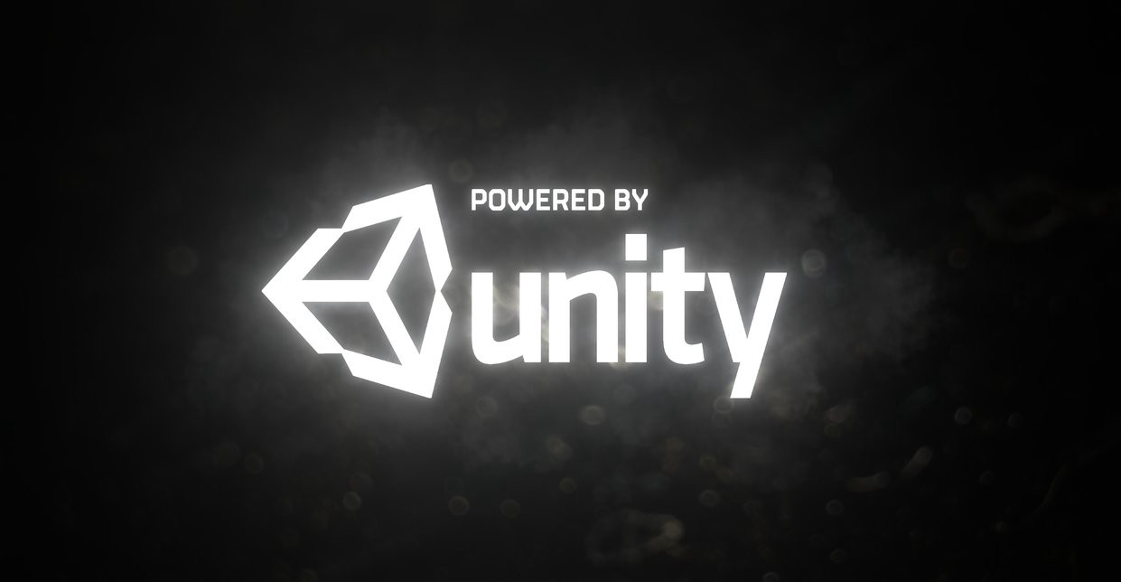Bij de gratis personal versie van Unity is er geen optie om het Unity logo van je scherm af te halen. Het logo staat groot in het beeld elke keer als je het spel opstart. Ze willen hiermee laten zien aan iedereen het spel speelt dat het is gemaakt met de Unity engine. Dit is reclame waar je als gebruiker alleen onderuit kan door te upgraden naar unity plus of pro.